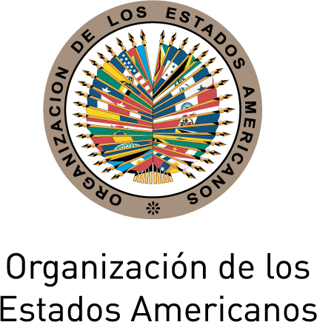 |  | 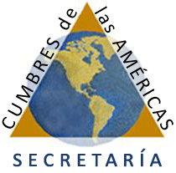

Secretaría de Relaciones Externas / Departamento de Asuntos Internacionales
Secretaría de Cumbres de las Américas
En preparación para la VI Cumbre de las Américas, cordialmente le invitan a la:
XXXI MESA REDONDA DE POLITICAS DE LA OEA

Miércoles 14 de septiembre, 2011
3:00 PM
Salón de las Américas de la OEA
17th Street and Constitution Ave. NW
Washington, DC 20006
Programa

3:00- 3:05 pm Palabras de bienvenida de Irene Klinger, Directora del Departamento de Asuntos Internacionales, Secretaría de Relaciones Externas

3:05- 4:30 pm Panelistas:
Jaime Girón, Coordinador de la VI Cumbre de las Américas y Presidente del Grupo de Revisión de la Implementación de Cumbres (GRIC)
Carlos Portales, Director del Programa de Organizaciones Internacionales, Derecho y Diplomacia de American University y ex Embajador de Chile ante Naciones Unidas en Ginebra y OEA
John F. Maisto, ex Embajador de los Estados Unidos ante la OEA y ex Coordinador Nacional de Cumbres

4:30- 5:00 pm Sesión de preguntas y respuestas y cierre del evento a cargo de Sherry Tross,
Secretaria Ejecutiva de la Secretaría de Cumbres de las Américas

Favor registrarse mediante este enlace o enviando un correo a SER-DIA@oas.org

